Zprávičky 2021 – obrazová příloha
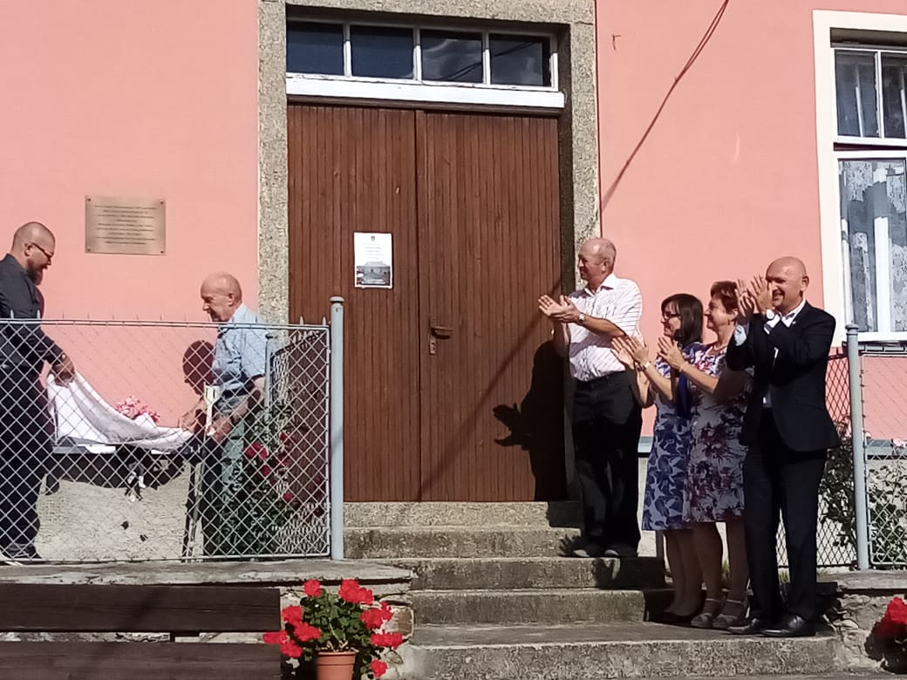
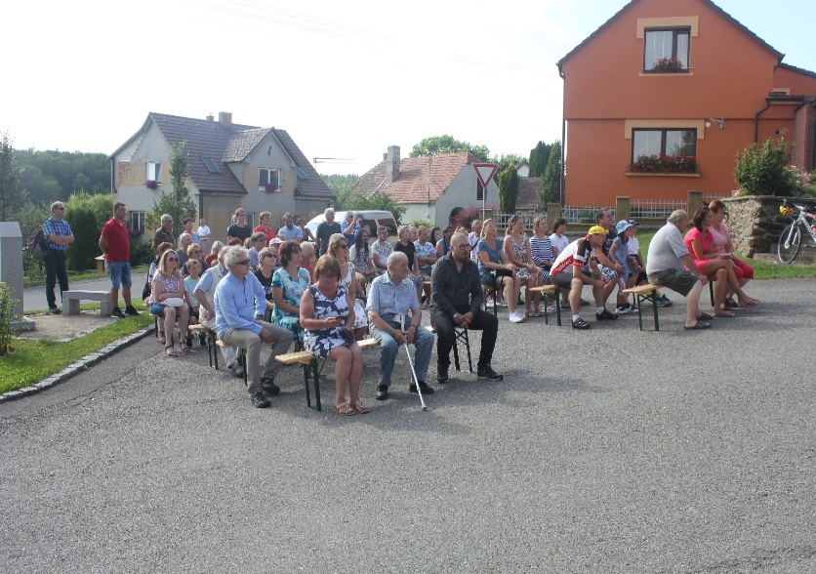
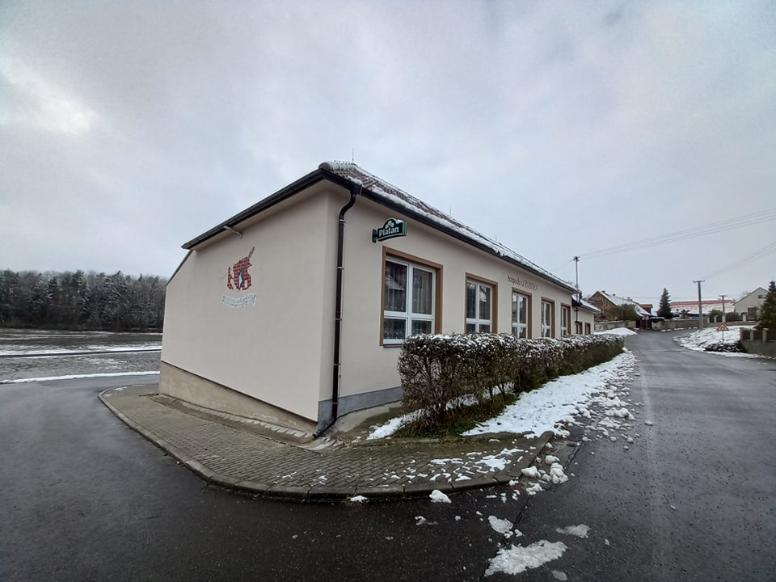
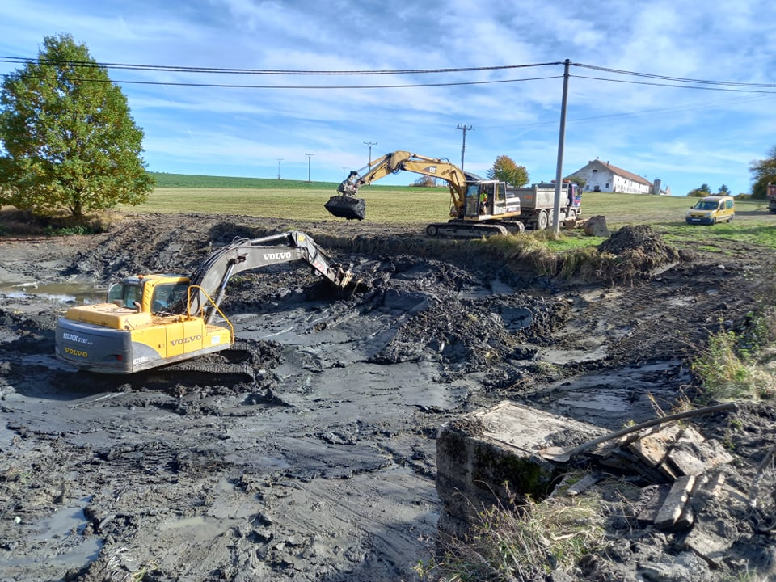
Odhalení pamětní desky na bývalé škole
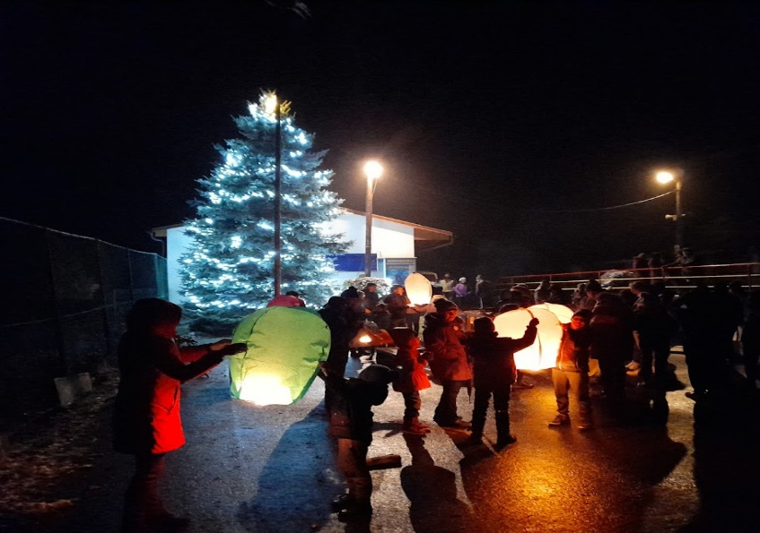
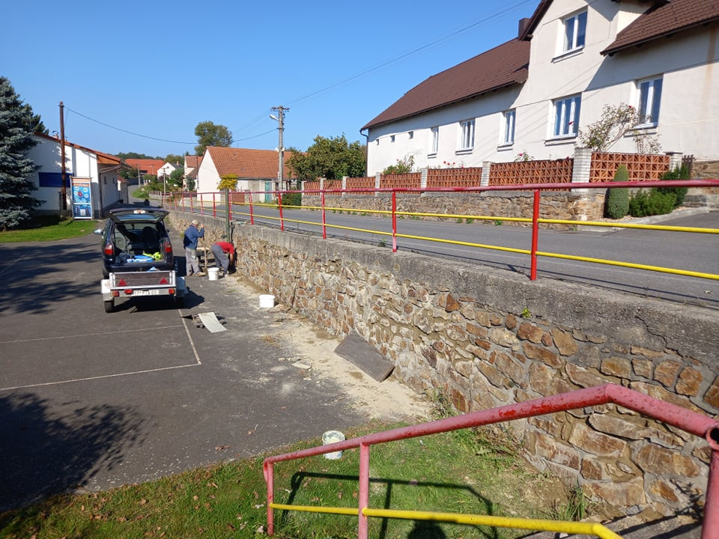
Odbahnění rybníčku Lipno Oprava fasády kulturního domu
Oprava kamenné zdi na parketu Rozsvícení vánočního stromu

